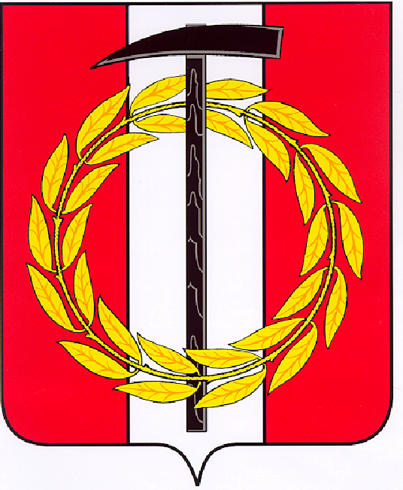
Собрание депутатов Копейского городского округа

Челябинской области

РЕШЕНИЕ

28.11.2018 629
от _______________№_____
О согласовании перечня объектов
муниципального имущества,
закрепленных за МУ «ДК Кирова»,
передаваемых в безвозмездное
пользование МУ «ЦБ по обслуживанию
учреждений культуры и дополнительного
образования»

В соответствии с решением Собрания депутатов Копейского городского округа от 29.03.2006 № 6-МО «О порядке управления и распоряжения муниципальным имуществом Копейского городского округа», принятым постановлением Собрания депутатов Копейского городского округа Челябинской области от 29.03.2006 № 208 «О порядке управления и распоряжения муниципальным имуществом Копейского городского округа», Собрание депутатов Копейского городского округа
РЕШАЕТ:
1. Согласовать перечень объектов муниципального имущества, закрепленных за муниципальным учреждением «Дом культуры им. С.М. Кирова» Копейского городского округа (далее - МУ «ДК Кирова»), передаваемых в безвозмездное пользование муниципальному учреждению «Централизованная бухгалтерия по обслуживанию учреждений культуры и дополнительного образования» Копейского городского округа (далее - МУ «ЦБ по обслуживанию учреждений культуры и дополнительного образования»), согласно приложению № 1 в соответствии с техническим паспортом (приложение № 2).
2. МУ «ДК Кирова» (Саблина Т.Е.) оформить передачу объектов муниципального имущества в безвозмездное пользование МУ «ЦБ по обслуживанию учреждений культуры и дополнительного образования» (Смирнова М.Н.) в соответствии с действующим законодательством.
3. Контроль исполнения настоящего решения возложить на комиссию по экономической, бюджетной и налоговой политике Собрания депутатов Копейского городского округа Челябинской области.

Председатель Собрания депутатов
Копейского городского округа В.П. Емельянов

